Финальные районные соревнования футболистов 2010-2011 г.р.

17 мая 2023 года в школе с.Татарский Канадей прошли финальные районные соревнования по футболу среди школьников 2010-2011 г.р., по результатам которых призовые места распределились следующим образом:
1 место – с.Большой Труев Канадей (мальчики)
2 место – с.Махалино (мальчики)
3 место – с.Пионер (мальчики)
1 место – с.Большой Труев (девочки)
2 место – с.Анненково (девочки)
3 место – с.Комаровка (девочки)
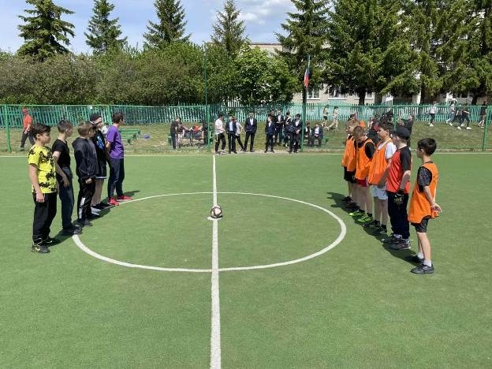
Победители награждены грамотами Отдела образования Кузнецкого района. Результаты соревнований идут в зачет «Президентских спортивных игр».
